Para realizar esta actividad, vamos a ir creando poco a poco, clases y métodos. Id comprobando con datos vuestros que funciona correctamente.

* Crea una clase **Punto** con dos **atributos** super ocultos **x,y**, junto con sus respectivas **propiedades** de lectura y escritura.
* Crea el **método especial** que escriba el punto así: (x,y)
* Crea el **método especial** que devuelva si dos puntos son iguales o no (que coincidan en x e y).
* Crea la clase **Punto3D**, que herede de **Punto** y tenga un tercer atributo **z.**
* Crea un **método especial** que escriba el punto en tres en el formato: (x,y,z), utilizando el método especial de Punto.
* Crea la **clase Rectangulo** que herede de **Punto**. Lo atributos de **Rectangulo** son **base** y **altura** también tendrá como **atributo** las coordenadas (**x,y**) de la esquina superior izquierda.
* Crea el método especial para escribir un rectángulo con la forma:

(3,4)Base:20 Altura:10

* Realiza el método **centro_rectangul**o que **devuelva un punto** con las coordenadas del centro del rectángulo. La x será el punto x de origen más la base entre dos. Lo mismo para la coordenada y.
* Realiza el método **agrandar_rectangulo**, al que pasándolo los argumentos **masbase** y **masaltura**, agrande la **base** y **altura** del rectángulo, respectivamente.
* Realiza el método **mover_rectangulo** al que pasándole como argumento un **Punto**, “mueva” o cambie las coordenadas de un rectángulo. !!!!!
* Al copiar un objeto a otro, **rect2=rect1**, sif e realiza una **copia superficial**. Para comprobarlo, en main() realiza dicha copia, cambia la **base** a uno de ellos y escribe los dos. ¿Qué ha ocurrido?
* Para realizar un **copia en profundidad** y que los dos rectángulos sean independientes hay que:
  + importar copy: import copy
  + y realizar la copia con el método deepcopy (copy.deepcopy(rectangulo))
* Realiza el método **copia_profunda_rectangulo** que realice una copia profunda o cree un rectángulo a partir de otro.

1. Realiza en un archivo el diseño de las clases siguientes:

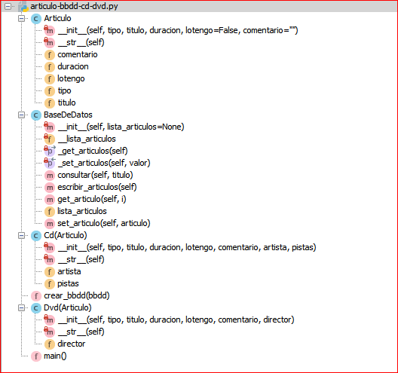

**Clase Articulo**: crea sus atributos,propiedades y método especial que escriba un artículo.

**Clase CD**: hereda de **Articulo** y le añade los atributos **artista** y **pistas**. Crea sus atributos y propiedades nuevos.Redefine el **método especial** que escribirá un Cd, utilizando el método especial de **Articulo**.

**Clase Dvd:** hereda de **Articulo** y le añade el atributo **director**.Crea sus atributos y propiedades nuevos. Redefine el **método especial** que escribirá un Dvd, utilizando el método especial de **Articulo**.

**Clase BasedeDatos**: que tiene como atributo una lista con todos los cds y dvds. Cada elemento es un objeto de tipo Cd o Dvd. Crea la propiedad de lectura y escritura **lista_artiulo**s. Métodos: **consultar** (según título, devuelve el artículo o que no está), **escribir_articulos** (escribe todos los artículos), **get_articulo** (según su índice i, que devuelve el artículo si el índice es un valor correcto, si no error no None), **set_articulo**(añade un **articulo** a la base de datos o lista de artículos)

Para comprobar que funciona bien realiza las pruebas que creas oportunas:

* Crear base de datos con artículos, por ejemplo:

dic = {**"CD"**: [(**"titulo1"**, 50, **False**, **"4*"**, **"artista1"**, 13), (**"The champion"**, 60, **True**, **"4*"**, **"Queen"**, 12)],

**"DVD"**: [(**"peli1"**, 130, **True**, **"4*"**, **"Director1"**), (**"peli2"**, 60, **False**, **"1*"**, **"Director2"**)]}

(puedes dar los datos como tú quieras)

* Listar todos los artículos a partir de la base de datos creadas
* Solicitar un título y si existe en la base de datos mostrarlo. Si no existe decir que no existe.
* Mostrar sólo los Cds.
* Mostrar sólo los Dvds.
* Etc.

Tipo: CD

Título: titulo1

Duración: 50

Lo tengo: No

Comentario: 4*

Artista: artista1

Pistas: 50

_______________________

Tipo: CD

Título: The champion

Duración: 60

Lo tengo: Sí

Comentario: 4*

Artista: Queen

Pistas: 60

_______________________

Tipo: DVD

Título: titulo1

Duración: 50

Lo tengo: No

Comentario: 4*

Director: artista1

_______________________

Tipo: DVD

Título: The champion

Duración: 60

Lo tengo: Sí

Comentario: 4*

Director: Queen

_______________________

Titulo a consultar: The champion

Tipo: CD

Título: The champion

Duración: 60

Lo tengo: Sí

Comentario: 4*

Artista: Queen

Pistas: 60